Todos los encuentros, entre Liga, Copa y Champions, seran del 22 de noviembre al 20 de diciembre

* 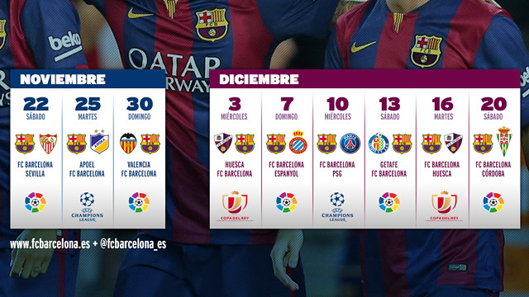

La secuencia de partidos hasta final de año / FCB

**GALERÍAS DE FOTOS**

* [[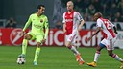](http://www.fcbarcelona.es/futbol/primer-equipo/detalle/galeria-de-imagenes/afc-ajax-fc-barcelona)**AFC Ajax - FC Barcelona (0-2)**](http://www.fcbarcelona.es/futbol/primer-equipo/detalle/galeria-de-imagenes/afc-ajax-fc-barcelona)
* [[](http://www.fcbarcelona.es/futbol/primer-equipo/detalle/galeria-de-imagenes/almeria-barca)**Almeria - FC Barcelona (1-2)**](http://www.fcbarcelona.es/futbol/primer-equipo/detalle/galeria-de-imagenes/almeria-barca)

Al FC Barcelona le espera un calendario de lo más apretado una vez se haya superado el parón por selecciones. Los hombres de Luis Enrique deberán jugar hasta nueve compromisos en 29 días entre el 22 de noviembre y el 20 de diciembre, lo que supone una media de un partido cada 3'2 días. Estos nueve partidos incluyen Liga, Copa y Champions.

**Un inicio exigente**

El inicio se presenta muy exigente. En nueve días el Barça recibirá al**Sevilla** (sábado 22) y visitará **Nicosia** (martes 25) y **Valencia** (domingo 30). En 270 minutos, pues, se verá las caras contra dos de los equipos punteros en Liga y se jugará buena parte de sus opciones de alcanzar la primera plaza en la fase de grupos de la Champions.  
  
Seguirán estos tres compromisos el debut en la Copa del Rey en **Huesca**(miércoles 3) y dos partidos seguidos en el Camp Nou. No serán dos partidos cualesquiera, sino dos con mucho jugo: el derbi con el **Espanyol** (domingo 7) y el duelo con el**PSG** de Ibrahimovic (miércoles 10).  
  
El último desplazamiento del año será en **Getafe** (sábado 13), como ya sucedió en 2013. Después, el**Huesca** en la vuelta de Copa (martes 16) y el**Córdoba** (sábado 20), en el duelo correspondiente a la 16ª jornada de Liga, visitarán el Camp Nou.

[CALENDARIO2014/15](http://www.fcbarcelona.es/futbol/primer-equipo/calendario)